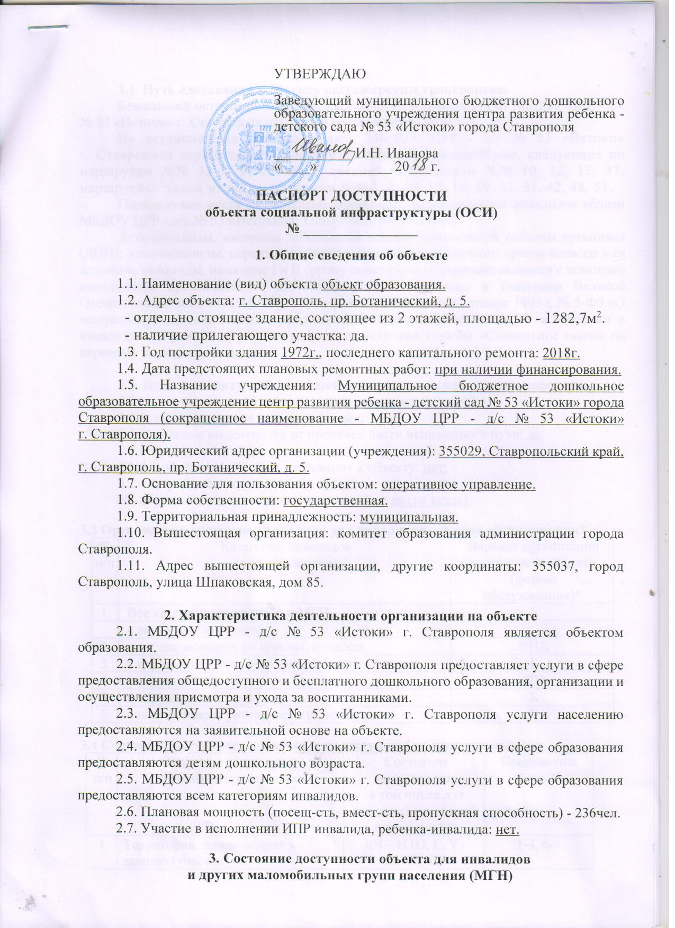

3.1. Путь следования к объекту пассажирским транспортом:
Ближайший остановочный пункт пассажирского транспорта от МБДОУ ЦРР – д/с №53 «Истоки» г. Ставрополя находится на расстоянии 340м.
На остановочных пунктах вблизи МБДОУ ЦРР – д/с №53 «Истоки» осуществляют высадку пассажиров: троллейбусы, следующие по маршрутам №№ 1, 7, 9; автобусы средней вместимости №№ 10, 12, 13, 37; маршрутные такси малой вместимости: 1, 8, 10 12, 13, 19, 21,31, 39, 42,48,51.
Парковочные места для специализированного автотранспорта инвалидов вблизи МБДОУ ЦРР – д/с №53 «Истоки» г. Ставрополя отсутствуют.
Дети–инвалиды, имеющие заболевания опорно-двигательной системы организма (ДЦП), дети–инвалиды, передвигающиеся с помощью инвалидного кресла-коляски или ходунков, инвалиды, имеющие I или II группу инвалидности, передвигающиеся с помощь инвалидного кресла-коляски, костылей, тростей, инвалиды и участники Великой Отечественной войны (ст. 14,15,17 Федерального закона от 12 января 1995 года № 5-ФЗ «О ветеранах»), одинокие (одиноко проживающие) граждане, достигшие 80 и более лет и инвалиды по зрению могут воспользоваться услугами службы «Социальное такси» по перевозке и сопровождению.

3.2. Путь к объекту от ближайшей остановки пассажирского транспорта:
3.2.1. расстояние до объекта от остановки транспорта: 340 м;
3.2.2. время движения (пешком): 10 мин;
3.2.3. наличие выделенного от проезжей части пешеходного пути: да;
3.2.4. перекрестки: да;
3.2.5. информация на пути следования к объекту: нет;
3.2.6. перепады высоты на пути: есть;
Их обустройство для инвалидов на коляске: да (не везде).

3.3.Организация доступности объекта для инвалидов – форма обслуживания*
№  п/п | Категория инвалидов  (вид нарушения) | Вариант организации доступности объекта  (форма обслуживания)
1. | Все категории инвалидов и МГН | Б
 | в том числе инвалиды:
2. | передвигающиеся на креслах-колясках | ВДН
3. | с нарушениями опорно-двигательного аппарата | Б
4. | с нарушениями зрения | ДУ
5. | с нарушениями слуха | Б
6. | с нарушениями умственного развития | Б

3.4. Состояние доступности основных структурно-функциональных зон
№  п/п | Основные структурно-функциональные зоны | Состояние доступности, в том числе для основных категорий инвалидов** | Приложение  Фото №
1. | Территория, прилегающая к зданию (участок) | ДЧ - И ( О, Г, У)  ДУ (С, К) | 1-4, 6-7
2. | Вход (входы) в здание | ДЧ - И (О, Г, У)  ДУ (С)  ВНД (К) | 3-4, 7
3. | Путь (пути) движения внутри здания (в т.ч. пути эвакуации) | ДЧ - И (О, Г, У)  ДУ (С)  ВНД (К) | 5, 8-12, 15-17
4. | Зона целевого назначения здания (целевого посещения объекта) | ДЧ - И (О, У)  ДУ (С, Г)  ВНД (К) | 13, 18-20
5. | Санитарно-гигиенические помещения | ДЧ - И (О, Г, У)  ДУ (С)  ВНД (К) | 14
6. | Система информации и связи (на всех зонах) | ДЧ - И (К, О, У)  ДУ (С, Г) | 1-20
7. | Пути движения к объекту (от остановки транспорта) | ДЧ - И (К, О, Г, У)  ДУ (С) | 1,6

3.5. Итоговое заключение о состоянии доступности ОСИ
№  п/п | Основные структурно-функциональные  зоны | Итоговое заключение о доступности
1. | Территория, прилегающая к зданию (участок) | ДЧ - И (О, Г, У)  Соответствие нормативам лишь некоторых функциональных элементов зоны для отдельных категорий инвалидов;  ДУ (С, К)  Требования нормативных документов при планировании и строительстве не выполнены и обеспечение доступности возможно при организации помощи инвалиду (другому МГН) со стороны обслуживающего персонала.
2. | Вход (входы) в здание | ДЧ - И (О, Г, У)  Соответствие нормативам лишь некоторых функциональных элементов зоны для отдельных категорий инвалидов.  ДУ (С)  Требования нормативных документов при планировании и строительстве не выполнены и обеспечение доступности возможно при организации помощи инвалиду (другому МГН) со стороны обслуживающего персонала.  ВНД (К)  Параметры структурно-планировочных элементов не соответствуют нормативным требованиям; нет альтернативных форм обслуживания.
3. | Путь (пути) движения внутри здания (в т.ч. пути эвакуации) | ДЧ - И (О, Г, У)  Соответствие нормативам лишь о некоторых функциональных элементов зоны для отдельных категорий инвалидов.  ДУ (С)  Требования нормативных документов при планировании и строительстве не выполнены и обеспечение доступности возможно при организации помощи инвалиду (другому МГН) со стороны обслуживающего персонала.  ВНД (К)  Параметры структурно-планировочных элементов не соответствуют нормативным требованиям, нет альтернативных форм обслуживания.
4. | Зона целевого назначения здания (целевого посещения объекта) | ДЧ - И (О, У)  Соответствие нормативам лишь некоторых функциональных элементов зоны для отдельных категорий инвалидов;  ДУ (С, Г)  Требования нормативных документов при планировании и строительстве не выполнены и обеспечение доступности возможно при организации помощи инвалиду (другому МГН) со стороны обслуживающего персонала.  ВНД (К)  Параметры структурно-планировочных элементов не соответствуют нормативным требованиям, нет альтернативных форм обслуживания.
5. | Санитарно-гигиенические помещения | ДЧ - И (О, Г, У)  Соответствие нормативам лишь некоторых функциональных элементов зоны для отдельных категорий инвалидов;  ДУ (С)  Требования нормативных документов при планировании и строительстве не выполнены и обеспечение доступности возможно при организации помощи инвалиду (другому МГН) со стороны обслуживающего персонала.  ВНД (К)  Параметры структурно-планировочных элементов не соответствуют нормативным требованиям, нет альтернативных форм обслуживания.
6. | Система информации и связи (на всех зонах) | ДЧ – И (К, О, У)  Соответствие нормативам лишь некоторых функциональных элементов зоны для отдельных категорий инвалидов;  ДУ (С, Г)  Требования нормативных документов при планировании и строительстве не выполнены и обеспечение доступности возможно при организации помощи инвалиду (другому МГН) со стороны обслуживающего персонала.
7. | Пути движения к объекту (от остановки транспорта) | ДЧ - И (К, О, У)  Соответствие нормативам лишь некоторых функциональных элементов зоны для отдельных категорий инвалидов;  ДУ (С, Г)  Требования нормативных документов при планировании и строительстве не выполнены и обеспечение доступности возможно при организации помощи инвалиду (другому МГН) со стороны обслуживающего персонала.
8 | Все зоны и участки | ДЧ - И (О, Г, У)  Соответствие нормативам лишь некоторых функциональных элементов зоны для отдельных категорий инвалидов;  ДУ (С)  Требования нормативных документов при планировании и строительстве не выполнены и обеспечение доступности возможно при организации помощи инвалиду (другому МГН) со стороны обслуживающего персонала.  ВНД (К)  Параметры структурно-планировочных элементов не соответствуют нормативным требованиям, нет альтернативных форм обслуживания.

4. Управленческое решение

4.1. Рекомендации по адаптации основных структурных элементов объекта
№  п/п | Основные структурно-функциональные  зоны объекта | Рекомендации по адаптации объекта (вид работы )
1. | Территория, прилегающая к зданию (участок) | ДЧ - И (О, Г, У) ДУ (С, К)  Текущий или капитальный ремонт  Предлагается обустройство в первой очереди, поскольку через нее осуществляется доступ ко всем остальным структурно-функциональным зонам объекта.
2. | Вход (входы) в здание | ДЧ - И (О, Г, У) ДУ (С) ВНД (К)  Текущий или капитальный ремонт  Необходимо провести мероприятия по обустройству этой зоны в первой очереди, так как без её адаптации сам объект и его целевые зоны являются либо труднодоступными или полностью недоступными.
3. | Путь (пути) движения внутри здания (в т.ч. пути эвакуации) | ДЧ - И (О, Г, У), ДУ (С) ВНД (К)  Текущий или капитальный ремонт  Предлагается обустройство во второй очереди, как требующие больших средств, времени, а также более сложных технических решений.
4. | Зона целевого назначения здания (целевого посещения объекта) | ДЧ - И (О, У), ДУ (С, Г) ВНД (К)  Текущий или капитальный ремонт  Решение об обустройстве предлагается отнести на третий этап, т.к. требуются значительные затраты времени и средств на проведение ремонтно-строительных работ.
5. | Санитарно-гигиенические помещения | ДЧ - И (О, Г, У), ДУ (С) ВНД (К)  Текущий или капитальный ремонт  Предлагается обустройство во второй очереди, как требующие больших средств, времени, а также более сложных технических решений.

